市生态环境局到重点项目一线党支部
开展“夏送清凉”暨“聚力项目共建攻坚”
主题党日活动

为认真贯彻市委“五个一”发展思路和“重点项目落地见效年”部署，深入开展“双百联建 助企惠民”行动，充分发挥基层党组织战斗堡垒和党员先锋模范作用，7月11日，市生态环境局联合省驻市生态环境监测中心、峄城区分局、市中区分局，组织党员干部分别到森之燃锂电池隔膜再加工项目临时党支部和三维汉界自动装车机项目临时党支部开展“夏送清凉”暨“聚力项目 共建攻坚”主题党日活动。
在森之燃锂电池隔膜再加工项目现场，党员干部们与项目负责人进行座谈，深入生产车间，了解项目建设进展情况，就固体危废存放、原材料不足需跨省转移等问题提出意见建议；在三维汉界自动装车机项目临时党支部，党员干部们与企业开展座谈，进入生产一线现场调研，了解企业生产产值、销售渠道等经营状况，就企业关心的环评、环保材料使用等问题进行了现场解答和建议。
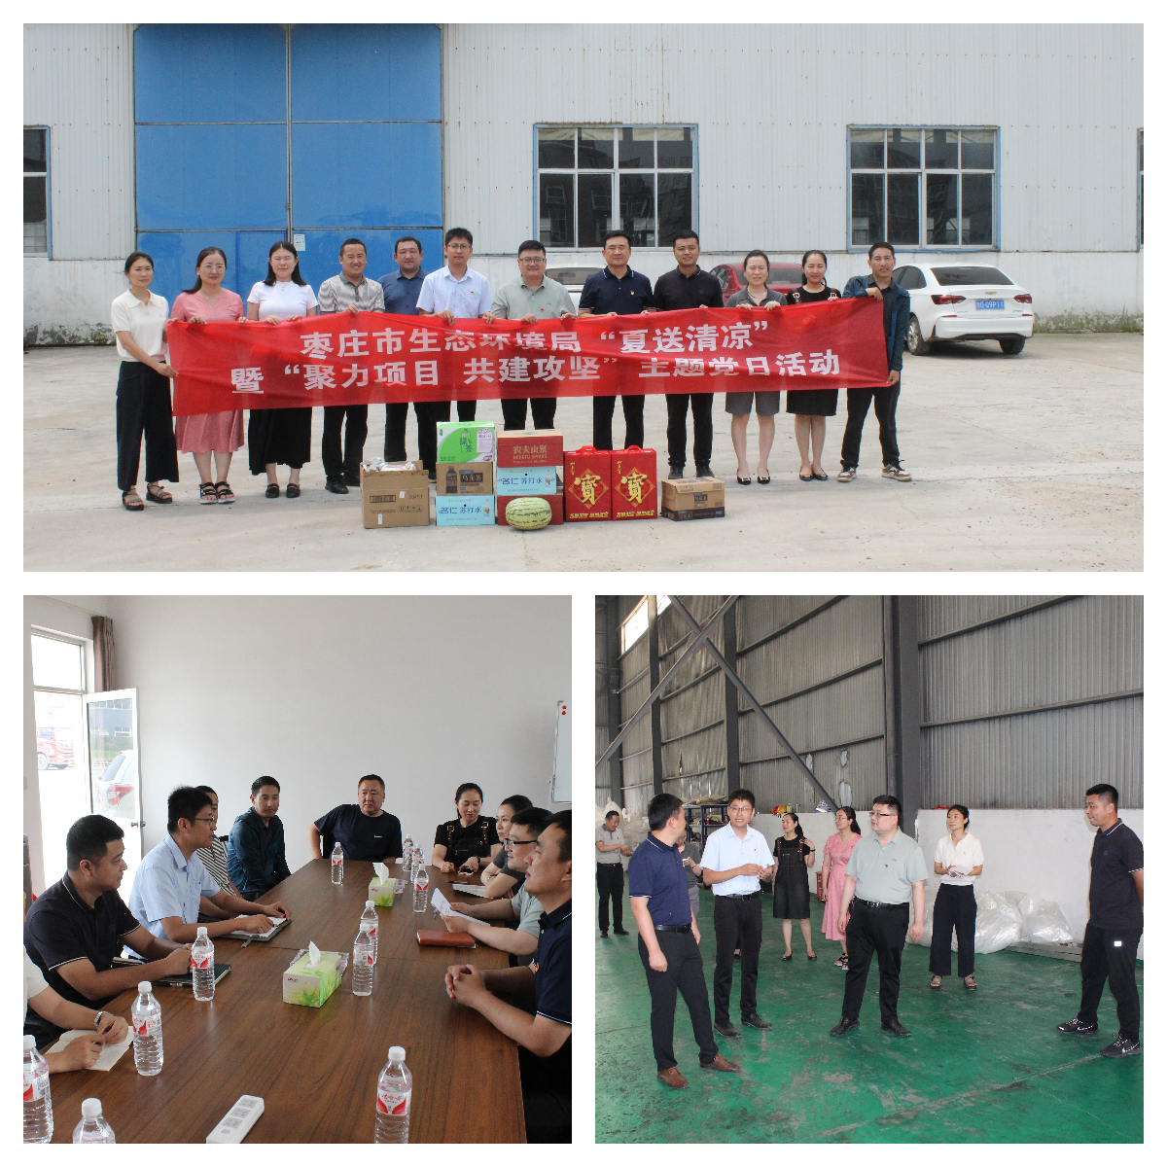
同时，市生态环境局一行与企业党员职工一同开展了主题党日活动，共同学习了《中国共产党纪律处分条例》和《中国共产党党内法规汇编（2017-2022）》部分内容，教育引导广大党员进一步强化纪律意识，高质量开展好党纪学习教育。
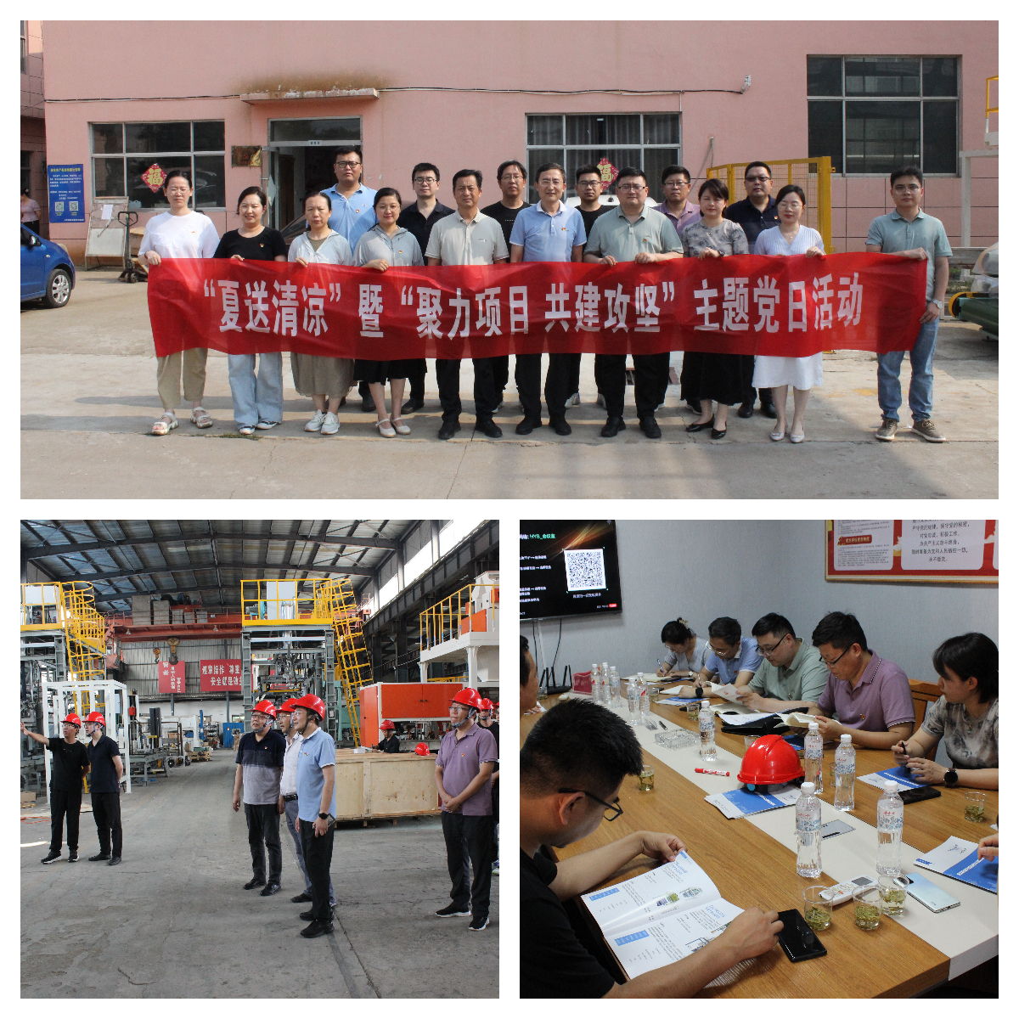
活动中，市生态环境局一行还为企业员工送去了纯净水、凉茶、花露水等防暑降温物资，向广大职工致以诚挚的慰问和关怀，叮嘱工作人员劳逸结合，高度重视安全生产工作。

